

**DIRECCIÓN GENERAL DE BIENES NACIONALES**



**MEMORIA ANUAL**

DICIEMBRE, 2024

**MEMORIA ANUAL**

**2024**

A continuación, se presentan los logros alcanzados por la Oficina de Libre Acceso a la Información (OAI) durante el año 2024, conforme a las metas planteadas en los planes institucionales:

# Misión y Visión de la OAI

## **Misión**

Garantizar el acceso de los usuarios a la información sobre la gestión de esta Dirección General de Bienes Nacionales (DGBN) como una forma de validar la transparencia de la institución.

## **Visión**

Dar sostén a los valores de honestidad, integridad, eficiencia, eficacia, calidad y trabajo en equipo de la Dirección General de Bienes Nacionales (DGBN), apoyando así los esfuerzos de transparencia institucional.

**Nivel de cumplimiento de la Oficina de Libre Acceso a la Información (OAI)**

# Transparencia.

Hemos logrado un 99% en el índice de Transparencia como institución gubernamental, en virtud de la Resolución DIGEIG No. 002-2021 que Crea el Portal Único de Transparencia y Establece las Políticas de Estandarización de las Divisiones de Transparencia. La Oficina de Acceso a la Información (OAI), de esta Dirección General de Bienes Nacionales (DGBN).

1. **Estadísticas de la Oficina de Acceso a la Información (OAI)**

La OAI, con la finalidad de promulgar el libre acceso a la información y contribuir para que la institución pueda ofrecer un servicio de excelencia a los ciudadanos, poniendo a su disposición informaciones completas, idóneas y oportunas, presentamos el balance de gestión correspondiente al periodo enero-diciembre 2024, de las solicitudes de información:

|  |  |  |  |  |  |  |  |
| --- | --- | --- | --- | --- | --- | --- | --- |
| |  | | --- | | **Dirección General de Bienes Nacionales** | | | | | | | |
| **Oficina de Acceso a la Información (OAI)** | | | | | | |
| **Reporte Estadístico de Solicitudes de Información** | | | | | | |
| |  | | --- | | **Período enero-diciembre 2024** | | | | | | | |
|  |  |  |  |  |  |  |
|  |  |  |  |  |  |  |

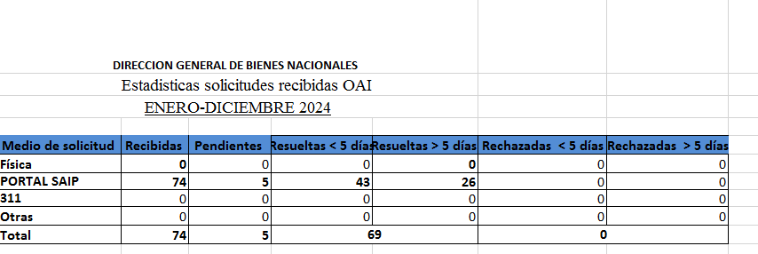Durante el año 2024, esta oficina recibió (74) setenta y cuatro solicitudes, dando respuesta a cada una de ellas en tiempo oportuno.

1. **Estadística de Balance de Denuncias, Quejas, Reclamaciones y Sugerencias**

La recolección de datos de la gestión OAI está representada por informes estadísticos para medir cuantitativamente las variables a las que están sujetas el suministro de las informaciones y el monitoreo de las Denuncias, Quejas, Reclamaciones y Sugerencias.

La representación simbólica de las informaciones está clasificada en cuatro (4) diversos renglones. Los resultados estadísticos que arrojan los resultados de la **gestión OAI** para este año 2024, son los siguientes:

|  |  |  |  |  |  |  |  |  |
| --- | --- | --- | --- | --- | --- | --- | --- | --- |
|  |  | **Sistema 311**  **Periodo Enero-Diciembre 2024** | |  |  |  |  |  |
| **Trimestres** | **Categoría** | | | |  |  |  |  |
| **Quejas** | **Sugerencias** | **Denuncias** | **Reclamaciones** |  |  |  |
| Primer | 1 | 0 | 0 | 0 |  |  |  |  |
| Segundo | 3 | 0 | 0 | 0 |  |  |  |  |
| Tercer | 4 | 0 | 0 | 2 |  |  |  |  |
| Cuarto | 4 | 1 | 0 | 1 | **TOTAL** |  |  |  |
| **TOTAL PERIODO** | **12** | **1** | **0** | **3** | **47** |  |  |  |
|  |  |  |  |  |  |  |  |  |

Durante el 2024 la Dirección General de Bienes Nacionales ha obtenido las siguientes puntaciones:

|  |  |  |
| --- | --- | --- |
| **MES** | **Puntuación** | **Semaforización** |
| **ENERO** | **96.99** | Verde |
| **FEBRERO** | **99.34** | Verde |
| **MARZO** | **99.04** | Verde |
| **ABRIL** | **99.34** | Verde |
| **MAYO** | **100** | Verde |
| **JUNIO** | **100** | Verde |
| **JULIO** | **99.34** | Verde |
| **AGOSTO** | **99.27** | Verde |
| **SEPT** | **99.71** | Verde |
| **OCT** | **99.78** | Verde |

**Yndhira H. Neuman M.**

Responsable de Libre Acceso a la Información